**Kas padaryta**:

*Tyrimas*:

1. Suformuotos dataset
   1. 27 aibės (3 merge methods X 9 klasių/klasterių skaičiai)
2. Gauti Klasifikavimo rezultatai (Accuracy ir F-score)

*Straipsnis 2* :

1. Individualių prekių klasifikavimas

**Toliau**:

*Tyrimas*:

1. Palyginti F1, Accuracy:
   1. Teorinis (t.y. naudojant visų prekių klsf. „suliejant“ rezultatus)
   2. vs. Realus (t.y. su mažiau klasių)

*Straipsnis 3 (impact factor)*: **prekių grupavimo metodikos**

1. Metodikos SOM purity pagerėjimas ; Embeddings Distance ; Conf.mat error contributors
2. Individualių prekių vs. Grupių klasifikatoriai:
   1. Metrikų palyginimas (F1, Acc)
   2. Suliejimo metodikų palyginimas
3. Prekių kategorizavimo pasiūlymas (Karvutės blogai atp.-->Saldainiai; Ilg.Agurkai gerai atp.-> Ilg.Agurkai)

|  |  |  |
| --- | --- | --- |
|  | **Accuracy** | **F-score** |
| Raw |  |  |

Target models

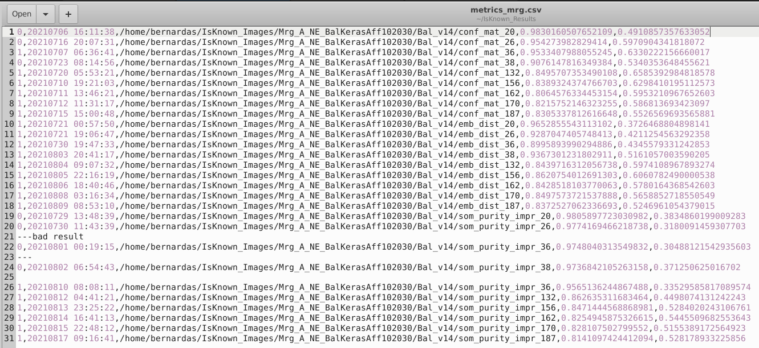

|  |  |  |  |
| --- | --- | --- | --- |
|  | Merge method | | |
| Cnt classes | Emb.distance | Error contribution | SOM Purity |
|  | Accuracy / F1 | | |
| 20 |  |  |  |
| 26 |  |  |  |
| 36 |  |  |  |
| 38 |  |  |  |
| 132 |  |  |  |
| 156 |  |  |  |
| 162 |  |  |  |
| 170 |  |  |  |
| 187 |  |  |  |